附件1

**参会回执**

中国针灸学会：

《关于召开中国针灸学会六届七次常务理事会的通知》收悉，届时我将出席会议。（如有特殊原因不能出席者须请假说明）

性 别：□男 □女

民 族：

手 机：

到站信息：航 班 号＿＿＿ 到站时间＿月＿日＿时＿分

火车车次＿＿＿ 到站时间＿月＿日＿时＿分

送站信息：航 班 号＿＿＿ 到站时间＿月＿日＿时＿分

火车车次＿＿＿ 到站时间＿月＿日＿时＿分

住 宿：□ 标准间合住

□ 单 间

□ 镇宁迎宾馆屯堡园标准间合住180元（含早），屯堡园单间单价360元（含早），豪华单间单价380元（含早），套间880元（含早）。

□ 镇宁迎宾馆迎宾园标准间合住230元（含早），迎宾园单间单价680元（含早）。

入住时间：□4月19日 □4月20日 □4月21日 □4月22日

（注：各位常务理事请于2019年4月11日前将参会回执发至caambgs@126.com,以便安排食宿。）

签名：

日期： 年 月 日

附件2

**镇宁假日酒店位置图**

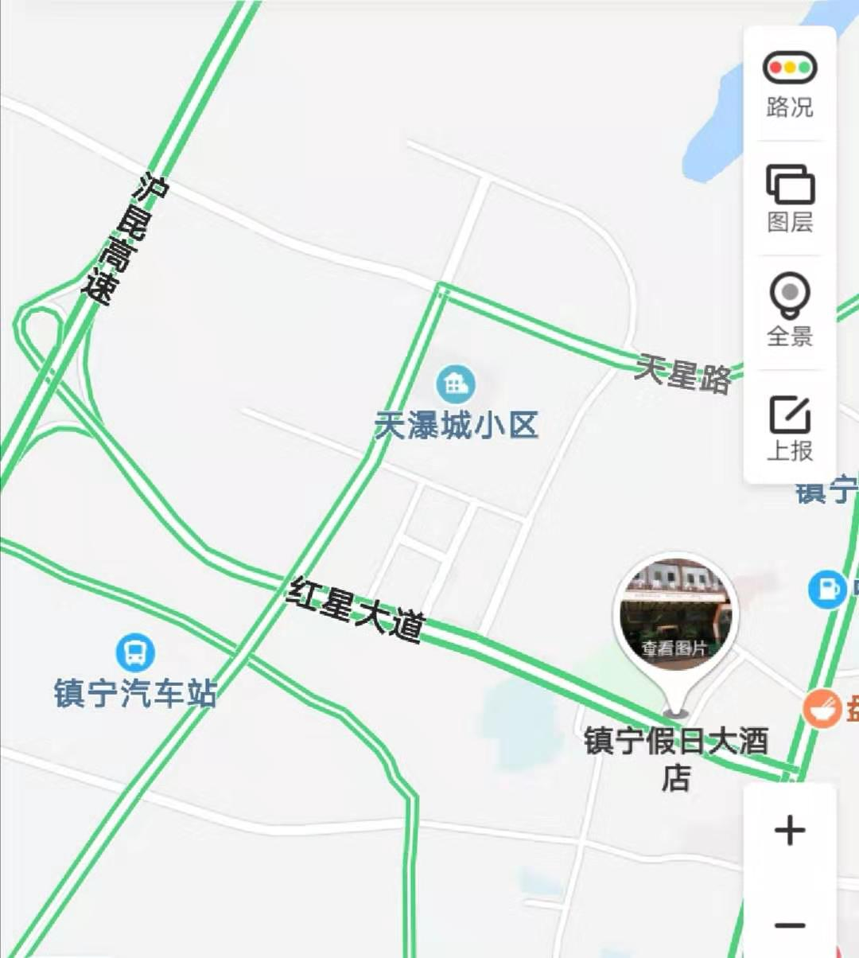

安顺西高铁站（离报到地点20分钟）：19日09:00-22:00，随时专车接站；

黄果树机场（离报到地点25分钟）：19日09:00-22:00，随时专车接站；

贵阳龙洞堡机场（离报到地点90分钟）：19日10:00-22:00，每小时整点专车接站；

贵阳高铁北站，自行转高铁往安顺西高铁站。

其余时间请参照酒店位置图自行前往。

接站联系人：董正伟（18286033462）、傅欣云（13772667733）。